オンライン版の基本的な流れ
２

〈オンラインでの配慮するポイント〉
①対面よりも表情豊かに
話を聞くときは大きくあいづちを打つなど，対面よりも表情豊かにファシリテーションを行い，参加者が安心して参加できるようにする。

②可能な範囲でビデオはオンに（少数ならマイクも常にオン）「Web手引」P13
お互いの表情を見ながら会話しましょう。ただし，強制はしません。“マイクのみ”“ビデオもマイクもオフ”も可

③チャットやリアクションも活用 「Web手引」P13～15
使い方の説明をしながらのアイスブレイク！オンライン会議システムの機能をどんどん活用しましょう。

④参加者同士の雑談を生み出すコミュニケーションの時間
時間に余裕があればフリートークの時間を設け，参加者同士がざっくばらんに交流できるようにしましょう。

時 間 | 内 容 | 留 意 点 | 備 考
１分 | 趣旨の説明 | ○親同士のつながりづくりのため，20分程度子育て  について，意見交流をすることを伝える。  ○「ねらい」を説明し，子育てに正解はなく気軽に  話し合う場であることを伝える。 | ポイント①
１分 | ３つの約束 | ○３つの約束（①同じくらい話しましょう②みんな  の意見を受け止めましょう③秘密は守ってね）とパ  ス有り（言いたくないことは話さなくても良い）に  ついて確認する。  ○場に提示し，いつでも見られるようにしておく。 | ※「３つの約束」の提示  ※講座の様子を画像等で記録はお控えください。必要があって記録される場合，個人情報や著作権，肖像権に配慮いただくとともに，SNS等への掲載はご遠慮いただきますようお願いします
２分 | アイスブレイク（自己紹介）  ①自分の名前  ②子供の名前・年齢  ③趣味（マイブーム）等 | ○初対面の人でも，自由に意見を出せるようにするた  めのウォーミングアップとする。  ○和やかな雰囲気づくりに配慮する。  〇③については，参加者の様子を見て変更してもよ  い。 | ※オンラインでのアイスブレ  イク参照  ポイント②③  チャットやリアクションボタン  等も活用し，オンライン上での  コミュニケーションを楽しめる  ようにする。人数が多い場合は，  ブレイクアウトルームも活用  し，できるだけ参加者が発言し  やすいように工夫する。
 | 展開 | ９～15分
２分 | 感想 | 〇話し合って気づいたこと（知ったこと）や安心した  こと等を振り返ってもらう。
フリー | 交流タイム |  | ポイント④
【ミニ版の基本的な展開例】
【応用編】
①「画面の共有」の活用 「Web手引」P16～19
資料やワークシートを参加者に見せたり，参加者同士で見せ合ったりするときには，「画面の共有」の機
能を使います。資料を見せながら言葉で説明することができ，とても便利です。※iPhoneやiPadで初めて
画面を共有する場合は，事前の設定が必要です。（「手引き」P18 ）

②「ブレイクアウトルーム」の活用「Web手引」P19～22
参加者が大人数の場合は，１グループ３～５人に分けて，ブレイクアウトルームを活用した少人数での話
し合いの場をつくりましょう。その際には，進行役であるメインのファシリテーター以外に，機器の操作を
専門に行うテクニカル担当を１名以上，各グループ（ルーム）にサブのファシリテーターを配置することを
おすすめします。

③ 音楽や背景設定（壁紙）を効果的に活用
【音楽】
休憩時間や話し合いの雰囲気を和やかにするために音楽を流すこともできます。あらかじめ，著作権フリー
の音楽をダウンロードし，PC内の「ミュージック」に保存しておきます。「画面共有」－「詳細」— 「ミュ
ージック」から流したい音楽を選択すると保存している音楽を流すことができます。講座中は，参加者への案
内や音量の調整が必要になります。

【背景設定】
Zoom機能の「設定」－「背景とフィルター」から「バーチャル背景」や「ビデオフィルター」を選択し，
好きな背景や装飾をつけることもできます。
オンラインにも活用できる教材を背景にして講座を進行する場合は，「画面共有」 －「バーチャル背景と
してのPowerPoint」を選択すると，下の写真のような画面をつくることができます。（大容量の教材は動作の
不具合が生じる場合があります。）また，あらかじめPowerPointで作成していたオリジナル画面を背景にす
ることもできます。
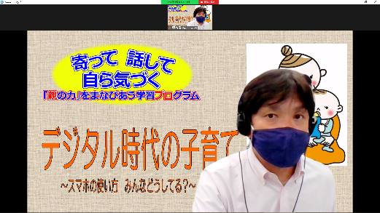
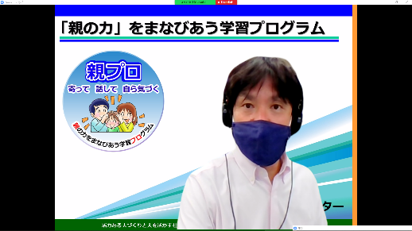

教材を提示しながら進行 オリジナル画面の背景

※「Web手引」…「Web 会議システム『Zoom』を活用した「オンライン型」研修会 受講・参加の手引」
（令和３年５月改訂）広島県立生涯学習センター
オンラインでのアイスブレイク例
２

（１）全体で行うアイスブレイク
後出しジャンケン（勝ち・負け）
「後出しジャンケンジャンケンポン，ポン」という掛け声。ファシリテーターが先に手を出す。２回目の「ポン」で参加者がファシリテーターに全員勝つ手を出す。（全員負けのバージョンも）
ファシリテーター「ジャンケンポン」 参加者「ポン」

ハッピージャンケン
ファシリテーターとあいこになったら画面上でハイタッチをする。ルームに分かれて二人組でジャンケンする場合は，あいこになるまでジャンケンを繰り返し，あいこになったらハイタッチをして，別のルームで二人組をつくって同じことをする。

スクリーン体操
画面（スクリーン）上のファシリテーターの動きに合わせて，参加者が同じ動きをマネする。２回目は，参加者の代表がファシリテーターと交代してもよい。（例）右手をグーにして胸の前に，左手は画面に向けてパーにして，合図で入れ替える。スピードを徐々に上げながら，この動きを数回くりかえし，ストップの合図でファシリテーターと同じ形になっているかを確認する。

竹の子ニョッキ
参加者全員が手のひらを合わせて頭の上にのせ，各々タイミングを計りながら，合わせた手のひらを「1ニョッキ」「２ニョッキ」…と順番に突き上げていく。他の人とタイミングが同じになるときがあるが，誰かと重なった時点でゲーム終了。始めからやり直し，最後の人が「（６人であれば）６ニョッキ！」と言えば成功となる。
（２）ブレイクアウトルーム移動系アイスブレイク
※あらかじめ，ブレイクアウトルームの設定で必要なルーム数を作成し，「参加者によるルーム選択を許可」にしておく。

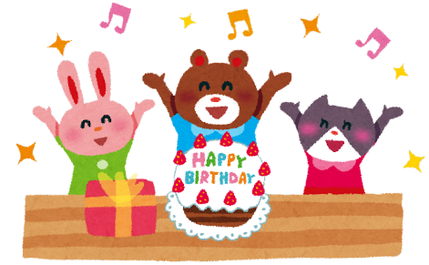
バースデールーム
ルームを12つくる。1月生まれは「ルーム１」，２月生まれは「ルーム２」，…12月生まれは「ルーム12」に分かれる。それぞれのルームで，自己紹介をする。（人数が０または，１のルームは，２つのルームを一緒するなど調整する。）

ルーム内鬼ごっこ
ファシリテーターが鬼になって，１つのルームに入る。鬼が入ったルームの参加者は別のルームに移動する。全員がルームを出たら，鬼は別のルーム
に入る。参加者は別のルームに移動する。

ルーム対抗７・11ジャンケン
各ルームの人数を６人程度に設定する。参加者は，片手の指（１～５のいずれか，グーの０はなし）を「せーの，はい」の掛け声で立てる。ルーム全員の指の合計が７になるまで繰り返し行う。７がそろったグループは，メインルームに戻る。時間があれば，元のルームに戻って，11になるまで「せーの，はい」を繰り返す。

数集まり等
ファシリテーターが指定した人数で各ルームに集まる。集合完了したルームには，新たに入ることはできないため，遅れてきた人は，他のルームを探す。同時に入った場合は，話し合いか譲り合いで他のルームに移る。

【参考文献】
「みんなのPA系ゲーム243」（編者：諸澄敏之，出版：杏林書院）
「手軽で楽しい体験教育よく効くふれあいゲーム119」（編者：諸澄敏之，出版：杏林書院）
「オンラインでもアイスブレイク！ベスト50」（著者：青木将幸，出版：ほんの森出版）

